Le foncier solidaire, un dispositif pour faire reculer la spéculation
Après Lille, plusieurs villes ont décidé de se lancer sur ce créneau pour permettre à des ménages modestes de devenir propriétaires.
Article réservé aux abonnés
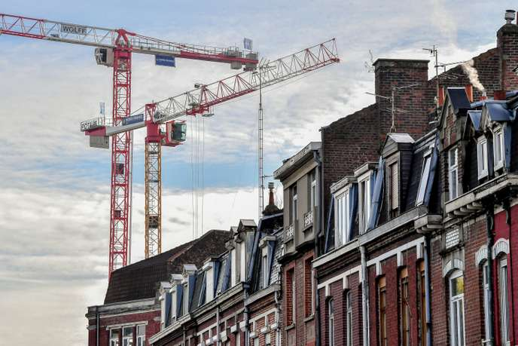A Lille le 31 octobre. PHILIPPE HUGUEN / AFP
Et si une nouvelle formule, hybride entre la pleine propriété et la location, permettait de se loger moins cher et faire un peu reculer la spéculation immobilière ? La ville de Lille est la première à tester la solution avec un organisme foncier solidaire (OFS) qui achète le terrain à l’aide d’un prêt de soixante ans de la Caisse des dépôts, construit et vend les appartements en conservant la propriété du terrain, loué à prix coûtant. Ainsi, la charge foncière est lissée sur ces soixante ans, ce qui aboutit à un coût de revient du logement de 50 % à 60 % moins élevé.
L’outil fonctionne d’autant mieux dans les régions chères ou le prix du terrain pèse pour moitié dans le coût final. L’acquéreur, agréé par l’OFS en fonction de ses revenus plafonnés, détient le droit d’usage du logement en vertu d’un bail réel solidaire (BRS) de 80 ou 99 ans et pourra le revendre au prix initial, indexé, à un ménage lui aussi agréé.
Jeudi 15 novembre, l’OFS créé par la métropole de Lille a signé, devant notaire, ses premiers baux avec quinze ménages qui, d’ici mars 2020, emménageront en plein centre-ville, dans des logements neufs construits par le promoteur Finapar. Le prix est imbattable : 2 110 euros le mètre carré là où des programmes privés équivalents atteignent 4 500 euros, soit plus du double. Quant à la redevance acquittée pour le terrain, elle s’ajoute aux charges et s’élèvera à 1 euro par mois et par mètre carré de surface habitable. Une autre opération, rue Renan, dans le même quartier, est déjà lancée.
Parmi les pionniers lillois, jusqu’ici tous locataires dans le parc privé ou social, un couple d’enseignants, avec deux enfants, achète un cinq pièces de 90 mètres carrés moyennant une mensualité équivalente à leur ancien loyer : « Cela fait longtemps que nous voulions devenir propriétaires et, sans cette formule, nous aurions dû quitter le centre-ville et bouleverser notre mode de vie sans voiture, se félicite Elisabeh Ober. Nous adhérons pleinement à sa dimension antispéculative et avons l’impression de participer à une opération un peu avant-gardiste, qui vient questionner les manières d’habiter et de penser la propriété. »
Audrey Linkenheld, adjointe à la maire de Lille chargée de la mixité sociale, à l’origine de l’amendement de la loi pour l’accès au logement et un urbanisme rénové (loi Alur de 2014) qui a introduit le concept d’OFS en France, se réjouit : « Nous avions des inquiétudes sur la compréhension du système par les acquéreurs, mais ils ont tout de suite saisi son intérêt. Ce sont plutôt les banquiers qui se montrent réticents : seul le Crédit foncier a accordé des prêts », explique-t-elle.
_{Article réservé à nos abonnés} Lire aussi Pauvreté : quatre millions de ménages en attente d’un vrai logement

« Couteau suisse »
A la suite de Lille, une trentaine de collectivités et établissements fonciers se lancent dans l’aventure et créent, ce 15 novembre, leur fédération, avec l’appui du ministre du logement, Julien Denormandie. Huit OFS sont déjà agréés par l’Etat, deux vont bientôt l’être : en Ile-de-France, où la Coopérative foncière francilienne développe des projets au Kremlin-Bicêtre ou à Bagneux ; à Biarritz ; dans les Bouches-du-Rhône… La Métropole de Rennes est, elle, résolue à basculer toutes ses opérations d’accession aidée vers le bail réel solidaire et compte, dès 2019, vendre ainsi 300 logements. En outre-mer, la Guyane et la Martinique vont se doter d’un OFS : « Je suis surprise du succès de cette initiative, se réjouit Mme Linkenheld. Nous nous attendions à une dizaine d’organismes dans toute la France, et ils sont déjà plus de trente. »
A Saint-Malo, l’OFS ambitionne de faire revenir des familles dans le centre-ville, devenu trop cher : « Pour cette raison, la ville se dépeuple et ferme des écoles, raconte Pascal Masson, président de l’OFS malouin et directeur général de la coopérative HLM l’Habitation familiale. Nous avons associé les employeurs de la ville pour qu’ils nous adressent leurs salariés et envisageons une trentaine de logements, à 2 200 euros le mètre carré contre 4 000 euros dans la promotion privée, dans le quartier de Rotheneuf, sur le site même d’une école désaffectée, cédé par la ville. »
La formule se révèle gagnante pour tous. La collectivité qui, bien souvent, subventionnait le premier acquéreur, très vite tenté de revendre son bien en empochant une super plus-value, voit son aide pérennisée dans le temps, puisque le logement reste éternellement abordable. A chaque mutation, vente ou succession, le bail réel solidaire est, en outre, dit « rechargé » et repart pour la durée initiale, conservant donc sa valeur au logement.
Les acquéreurs, eux, achètent bien moins cher et sont certes privés de plus-value, mais ils récupèrent leur capital au moment de vendre, revalorisé selon un indice convenu, contrairement aux locataires classiques dont les loyers sont versés à fonds perdu. Enfin, les banquiers y trouvent leur compte, puisque en cas, par exemple, de défaillance d’un copropriétaire, l’OFS joue les anges gardiens de la copropriété en garantissant l’opération et en rachetant le logement.
_{Article réservé à nos abonnés} Lire aussi « Une alternative à la privatisation du logement social est possible »
« C’est un outil très souple, un “couteau suisse” pouvant être utilisé en cas de vente de logements HLM ou de rachats dans des copropriétés en difficulté, analyse Anne-Katrin Le Doeuff, d’Espacités, cabinet de conseil spécialisé. Mais il ne dispense pas les collectivités d’une politique publique foncière énergique, pour ne pas alimenter la spéculation et contenir la redevance réclamée aux acquéreurs à 1 ou 2 euros le mètre carré mensuel. » En Ile-de-France, ce loyer atteint déjà 3 ou 4 euros alors que Rennes, qui cède les terrains pour l’euro symbolique, ne facture que 0,12 euro, juste de quoi couvrir le fonctionnement de l’OFS, organisme à but non lucratif ou à statut HLM.
Isabelle Rey-Lefebvre

